Мәктәп исеме
Татарстан Республикасы Арча муниципаль районының "Утар-Аты төп гомуми белем мәктәбе" муниципаль бюджет гомуми белем учреждениесе
1. Чараның исеме
"Тел дигән дәрья бар"
2.Чараның дәрәҗәсе (мәктәп, районкүләм, республика)
Мәктәп
3. Уткәрү вакыты
4.02.2021
4. Катнашучылар саны
13
5. Чараның кыскача эчтәлеге
4 нче февраль көнне 7,8 сыйныф укучылары тел сүзе кергән фразеологизмнар белән таныштылар. Аларның мәгънәләрен аңлаттылар. Кызыклы рәсемнәр белән кечкенә китапчыклар эшләделәр. Фразеологизмнарны тиешле урында дөрес итеп куллану безнең сөйләмебезне матурлый, телебезне баета.
6. Сайтта, соц. челтәрләрдә чараны чагылдырган сылтама
https://www.instagram.com/p/CK3FWs8Be6H/?igshid=1xyneg2xxddgv

7. СМИ
Место для ввода текста.
8. СМИ
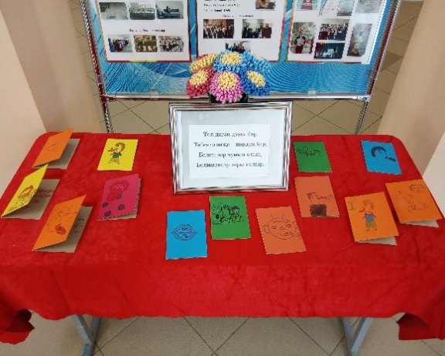

Название образовательного учреждения
«Утар Атынская основная общеобразовательная школа» Арского муниципального района РТ
- Название мероприятия
"Фразеологизмы со словом язык"
- Уровень (школьный, районный, межрайонный, республиканский)
школьный
3. Дата проведения
4.02.2021
4. Охват
13
5. Краткое содержание
4 февраля учащиеся изучали фразеологизмы со словом язык. Употребление фразеологизмов в нашей речи.Ведь именно свойства фразеологизмов, такие как образность, экспрессивность и слитность значения делают нашу речь ярче, эмоциональней, более образной и выразительной
6. Ссылка на освещение мероприятия на сайте ОУ, соц. сетях
https://www.instagram.com/p/CK3FWs8Be6H/?igshid=1xyneg2xxddgv
Задействованные СМИ
Место для ввода текста.
8. СМИ
